Лабораторная работа №4

Операционные системы

Касымова Эллина

Содержание

# 1 Цель работы

Приобретение практических навыков взаимодействия пользователя с системой по- средством командной строки.

Цель данного шаблона — максимально упростить подготовку отчётов по лабораторным работам. Модифицируя данный шаблон, студенты смогут без труда подготовить отчёт по лабораторным работам, а также познакомиться с основными возможностями разметки Markdown.

# 2 Задание

1. Что такое командная строка?
2. При помощи какой команды можно определить абсолютный путь текущего каталога? Приведите пример.
3. При помощи какой команды и каких опций можно определить только тип файлов и их имена в текущем каталоге? Приведите примеры.
4. Каким образом отобразить информацию о скрытых файлах? Приведите примеры.
5. При помощи каких команд можно удалить файл и каталог? Можно ли это сделать одной и той же командой? Приведите примеры.
6. Каким образом можно вывести информацию о последних выполненных пользовате- лем командах? работы?
7. Как воспользоваться историей команд для их модифицированного выполнения? При- ведите примеры.
8. Приведите примеры запуска нескольких команд в одной строке.
9. Дайте определение и приведите примера символов экранирования.
10. Охарактеризуйте вывод информации на экран после выполнения команды ls с опцией
11. Что такое относительный путь к файлу? Приведите примеры использования относи- тельного и абсолютного пути при выполнении какой-либо команды.
12. Как получить информацию об интересующей вас команде?
13. Какая клавиша или комбинация клавиш служит для автоматического дополнения вводимых команд?

# 3 Выполнение лабораторной работы

1)Определяем полное имя моего домашнего каталога.Далее относительно этого каталога буду выполнять последующие упражнения.

Домашний каталог

Домашний каталог

2)Перехожу в каталог /tmp.Вывожу на экран содержимое каталога /tmp. Для этого использую команду ls с различными опциями.

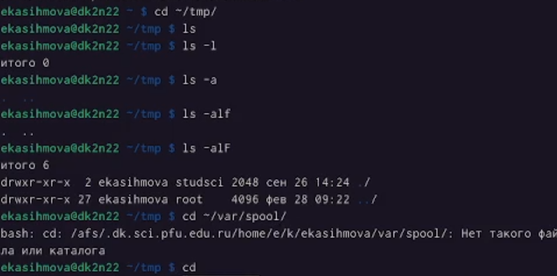

Каталог tmp

3)В каталоге /var/spool существует подкаталог с именем cron

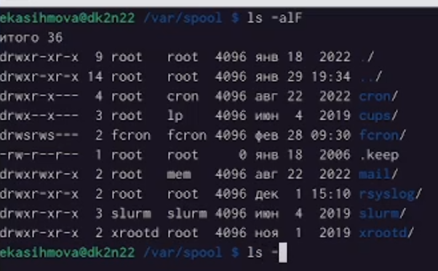

Подкаталог cron

4)Перехожу в домашний каталог и вывожу на экран его содержимое.Определила владельца файла и подкаталогов.

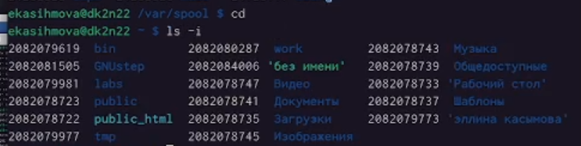

Содержимое и владелец

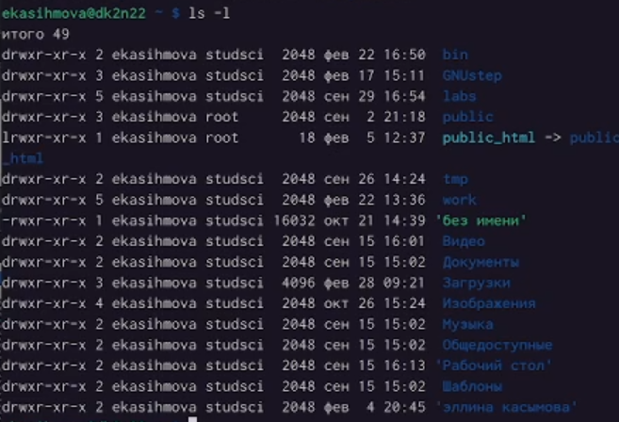

Содержимое и владелец

5)В домашнем каталоге создаю новый каталог с именем newdir.В каталоге ~/newdir создаю новый каталог с именем morefun.



Новый каталог

6)В домашнем каталоге создаю одной командой три новых каталога с именами letters, memos, misk. Затем удаляю эти каталоги одной командой.



3Новых каталог

7)Попробю удалить ранее созданный каталог ~/newdir командой rm.Удаляю каталог ~/newdir/morefun из домашнего каталога.

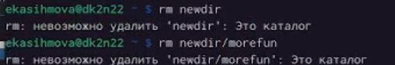

Удаление

8)С помощью команды man определяю, какую опцию команды ls нужно использовать для просмотра содержимое не только указанного каталога, но и подкаталогов, входящих в него.

man ls

man ls

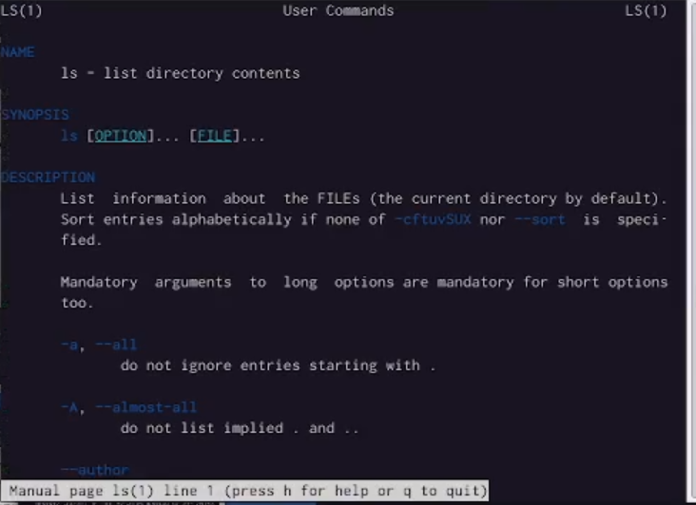

man

9)Использую команду man для просмотра описания следующих команд: cd, pwd, mkdir, rmdir, rm.

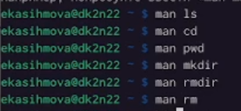

man

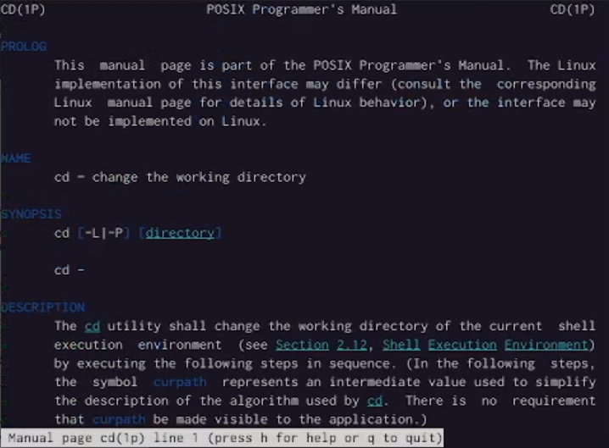

man

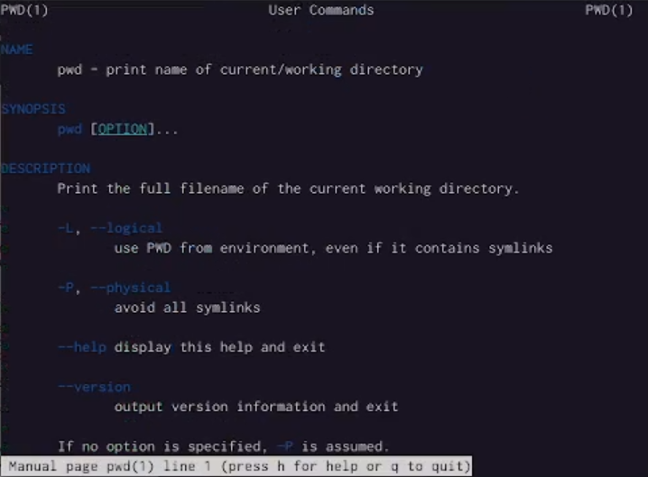

man

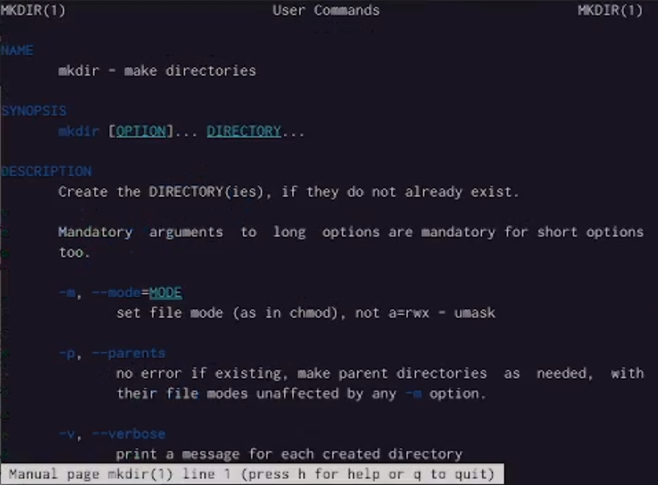

man

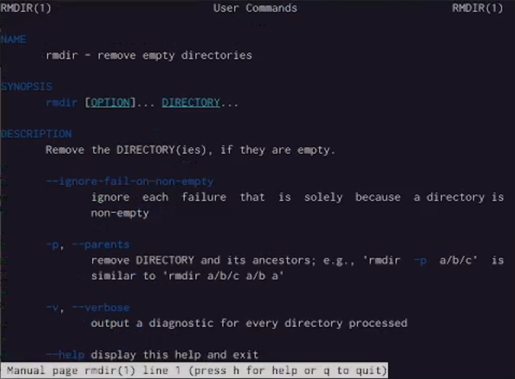

man

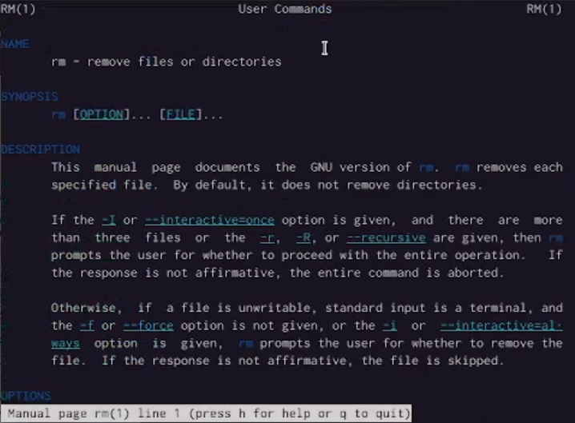

man

10)Используя информацию, полученную при помощи команды history, выполняю модификацию и исполнение нескольких команд из буфера команд.

Модификация

Модификация

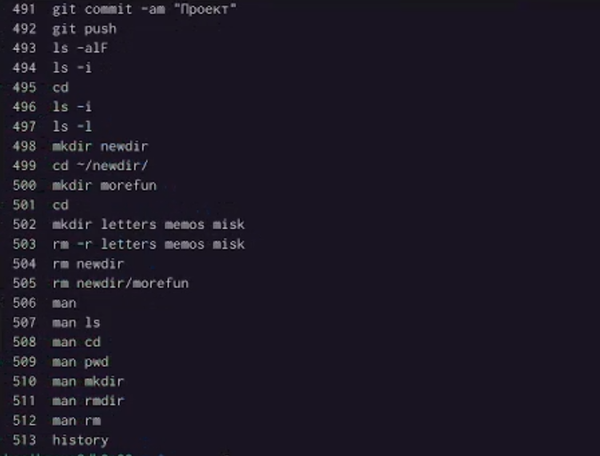

Модификация

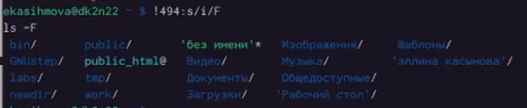

Модификация

# 4 Выводы

Проделав данную лабораторную работ мы научились практическим навыкам взаимодействия пользователя с системой посредством командной строки.

# Список литературы